30.05.24

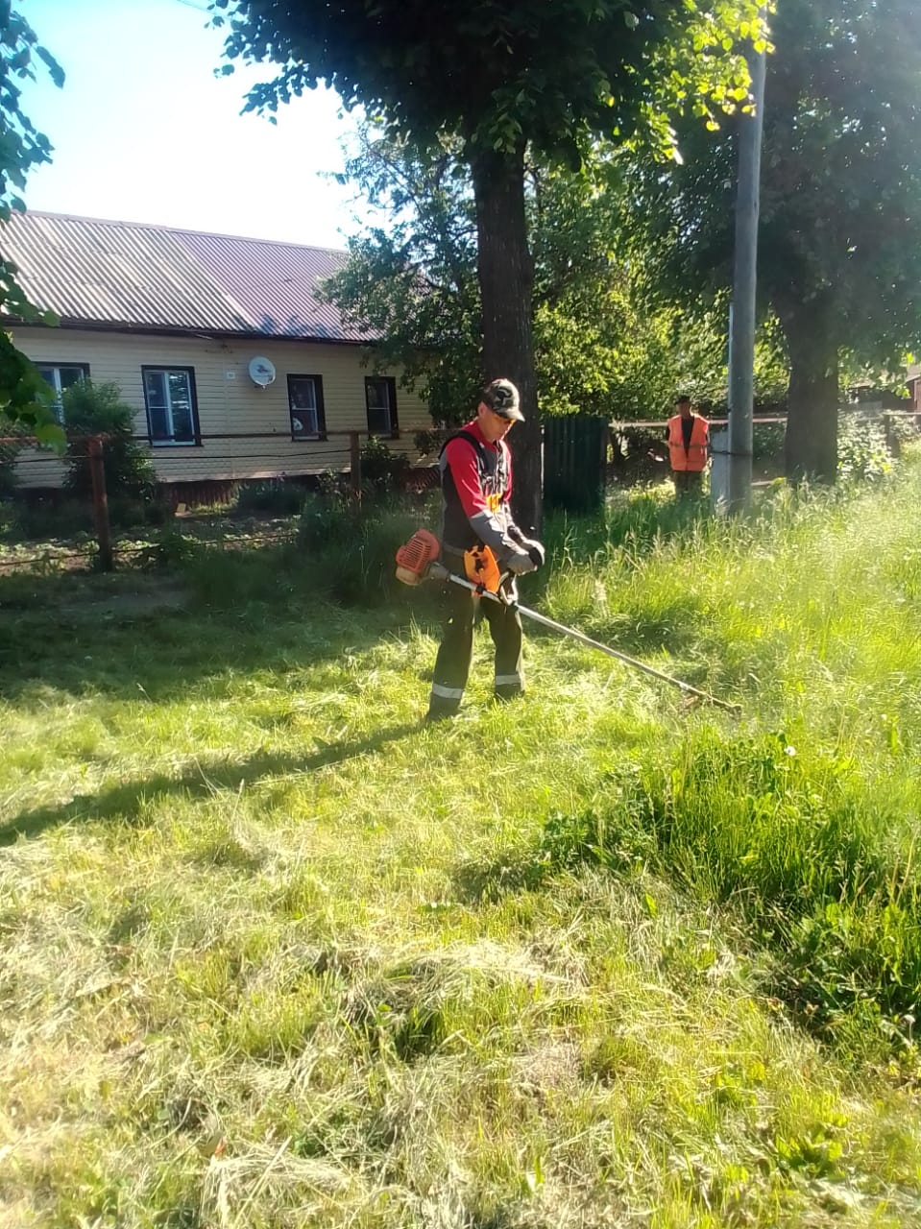

Покос травы ул.Зеленая-103

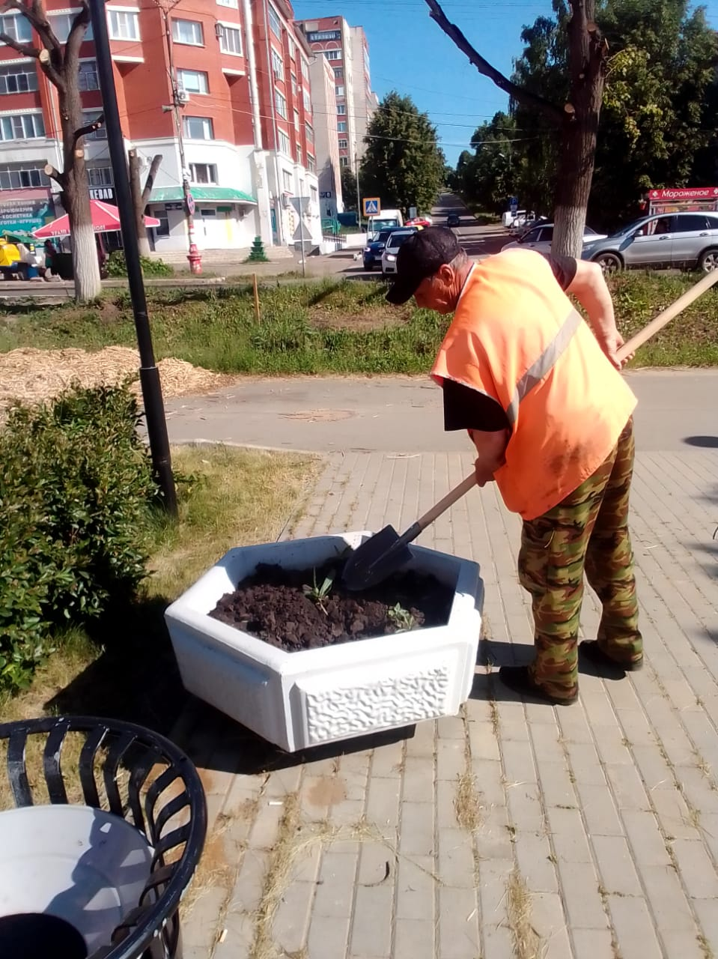

Копка клумб под высадку цветов клуб "Ухтомского"

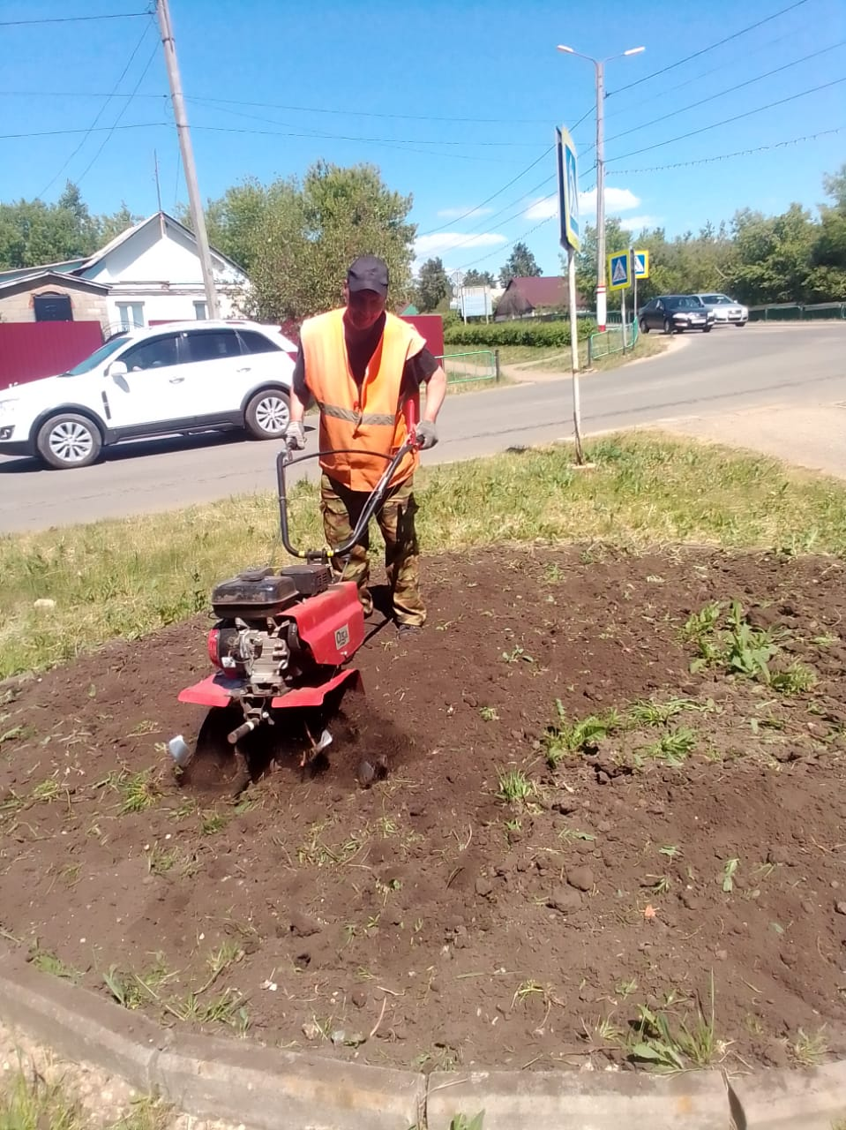

Вспашка клумбы под высадку цветов (перекресток улиц К.Маркса.Терешковой)

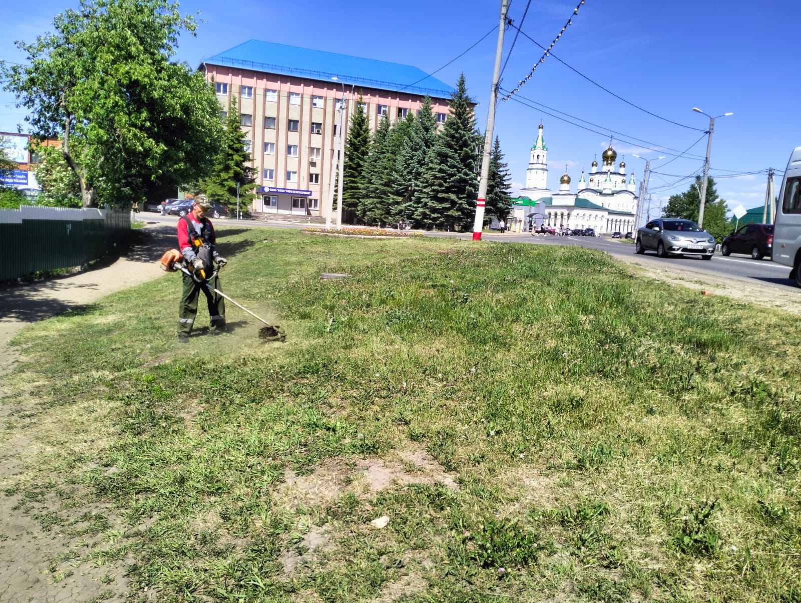

Покос по ул. Карла Маркса

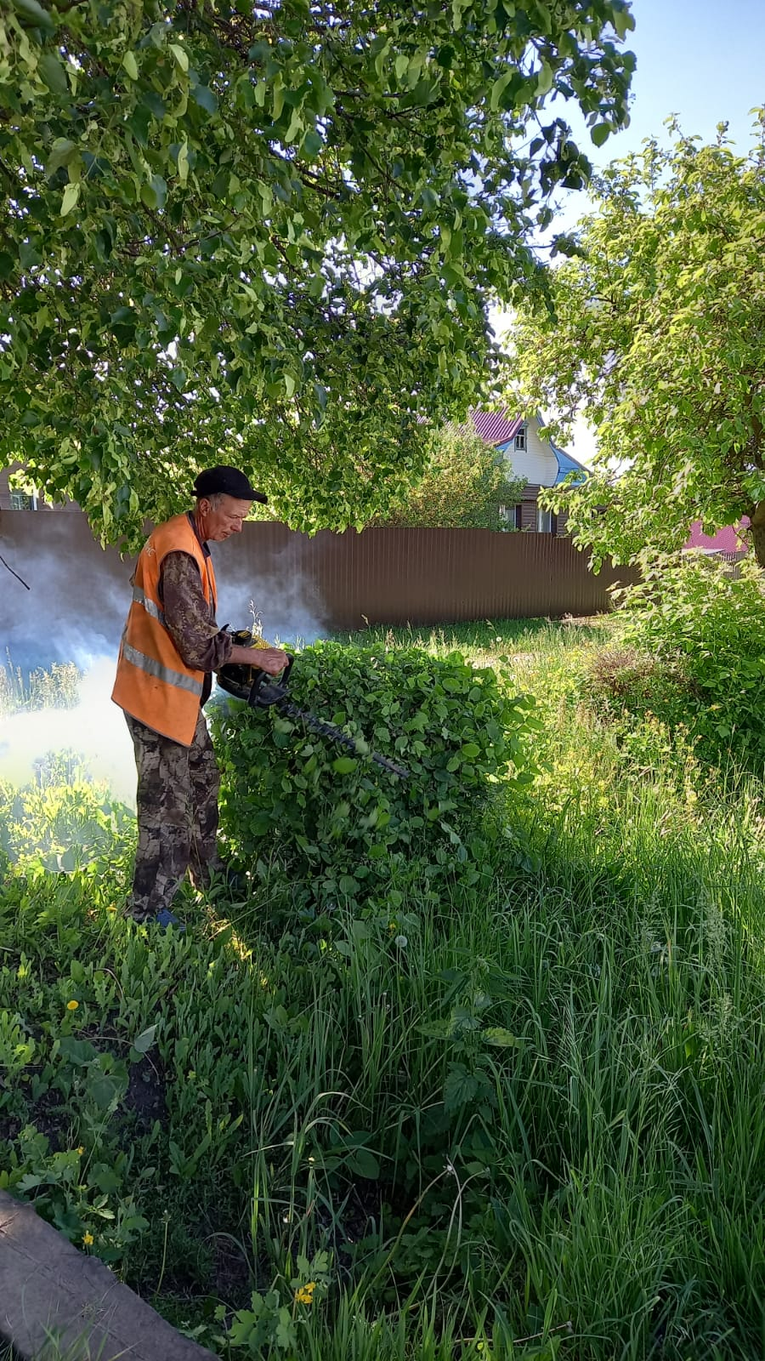

ул. Луначарского обрезка кустов

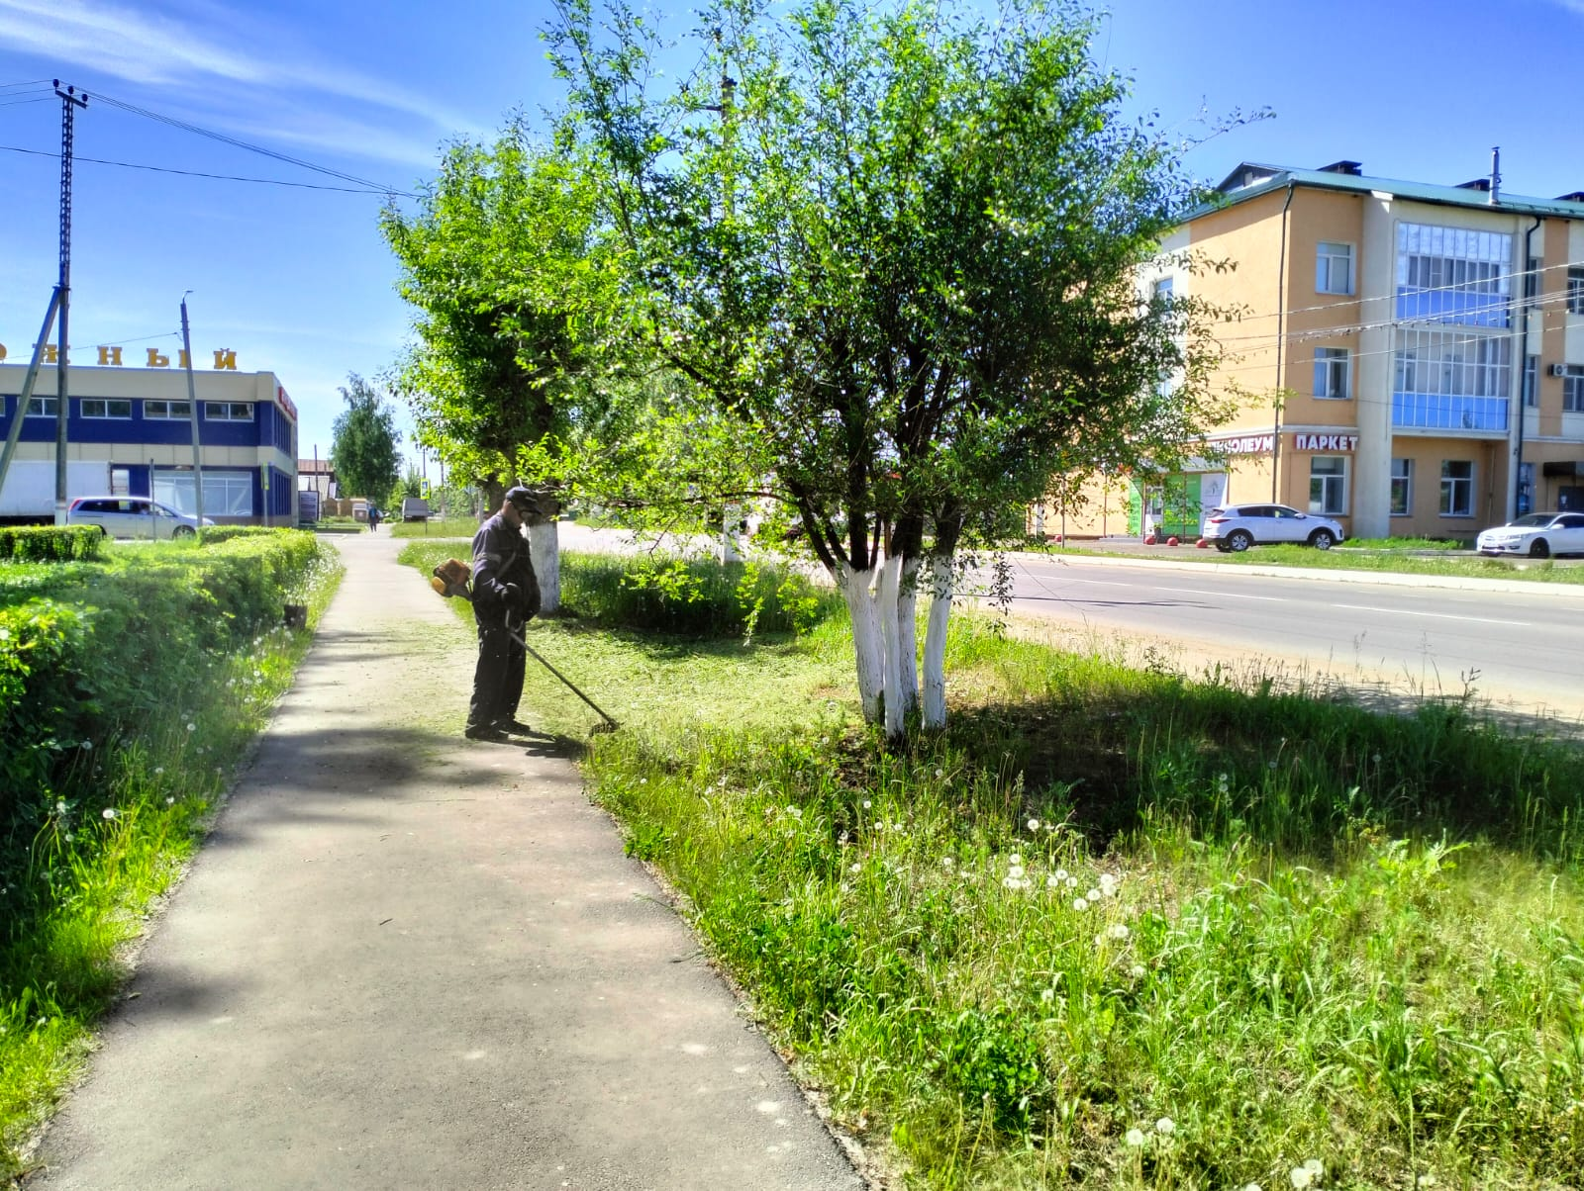

Покос травы по улице Маяковского